Δ. ΟΠΤΙΚΗ

Ανάκλαση του φωτός

Υλικά:
- Ένα τραπέζι.
- Πλαστελίνη.
- Δυο χαρτονένιους κυλίνδρους
- Ένας ηλεκτρικός φακός.
- Ένας καθρέφτης.

Τι κάνουμε, τι παρατηρούμε:
Τοποθετούμε τον καθρέφτη κατακόρυφα πάνω στο τραπέζι και τον στηρίζουμε με πλαστελίνη, ώστε να μείνει κατακόρυφος.

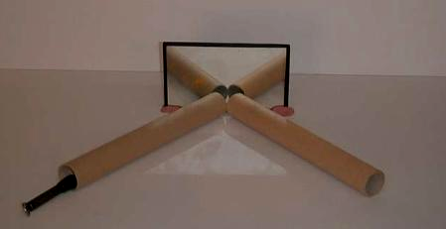

- Τοποθετούμε το χαρτονένιο σωλήνα πάνω στο τραπέζι έτσι, ώστε η μια άκρη του να ακουμπάει λοξά στον καθρέφτη.
- Στην άλλη άκρη του σωλήνα αυτού βάζουμε το φακό αναμμένο έτσι, ώστε το φως να πέφτει μέσα στο σωλήνα.
- Τοποθετούμε τον άλλο χαρτονένιο σωλήνα πάνω στο τραπέζι με τη μια του άκρη να ακουμπάει λοξά στον καθρέφτη.
- Βάζουμε το μάτι μας στην άλλη άκρη του σωλήνα και κινούμε τον σωλήνα μέχρι να δούμε το φως του φακού.

Εξήγηση:
Το φως του φακού μέσα από τον πρώτο σωλήνα κτυπά στον καθρέφτη και ανακλάται, μπαίνοντας έτσι στον άλλο σωλήνα και φτάνει στο μάτι μας.

